2024-02-15

서버 클린하는 법

프로젝트 클린하는 법

검색으로 넘어가고 검색데이터 비어있지 않으면 검색창으로 넘어가도록 설정했다

2024-02-16

검색을 post 방식으로 바꾸어주었다

11172자 로 한글이 정해져 있다 가~힣 까지 완성형으로 저장되어있다.

1byte 안에서 0~255까지 256을 표현할수 있다 그런데 벗어나면 오류가 난다

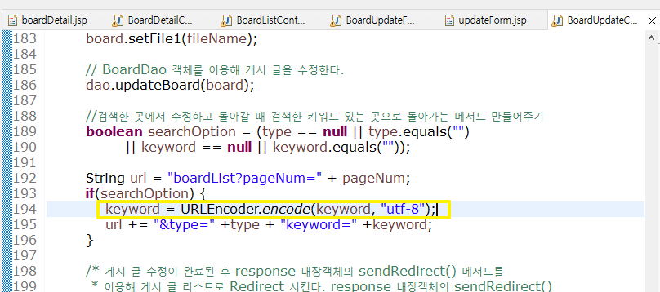  
아래와 같이 URLEncoder를 추가해준다.

location.href="boardList.jsp

파일업로드 바이너리 데이터

인코딩 방식을 사용한다

파일있냐없냐에 따라서 인코딩 방식이 바뀌어야 한다

파일이 있는 경우에는 기본으로 출력 (파일 업로드 사용할 수 없도록 막는다)

파일이 없는 경우에는 파일 선택 상자를 추가해줘야함

서버 클린해주기

멀티 속도 메모 정리 집중

트렐로